**BabaSababa Drinks system**

Made By: Netanel Baba, Ronen Weiss, Amit Nassy, Dolev Danenberg

# מבוא

במסמך זה תתואר הארכיטקטורה ואופן עבודת המערכת BabaSababa לכלל פעולותיה ועיצובה. המערכת תתואר בארכיטקטורה העיצובית של (המבנה של כלל המערכת), Design Patterns שהשתמשנו בפרויקט ובנוסף שרטוטי דיאגרמות המתארות את אופן עבודת המערכת.

הקוד מצורף למסמך זה, ישנו גם קובץ JAR המפעיל את כלל התוכנית וגם פרויקט מוכן לפתיחה בEclipse. בנוסף, ניתן לראות את הפרויקט בגיט-האב (<https://github.com/ADNR-DevTeam/JAVA-Project-include-Junit-.git>).

# ארכיטקטורה עיצובית

בעבודה זו בחרנו להשתמש בארכיטקטורה עיצובית מסוג Layered Architecture Pattern הכללית יותר מאשר MVC. בחרנו באופציה זו כדי שנוכל לשלוט ביתר קלות על כל השכבות השונות. להלן שרטוט השכבות בעבודה שלנו:

User Interface

Activities classes for view and operations

Classes of entities including logics and attributes

Java JRE 1.8 (include sqlLite DB)

# Design Patterns Using

במטרה לשפר את פעולת הקוד השתמשנו בDP ליעילות ועבודה נכונה יותר של התוכנית. בוצע שימוש ב Singleton בעבודה עם חיבור לDB (עבודה מול DB יבוצע תחת אובייקט אחד בלבד ללא צורך בהקמת אובייקטים שונים במהלך הקוד) וב Decorator במטרה

נתאר את השימוש ב DP באמצעות שרטוט UML מסוג Class Diagram:

1. Singleton

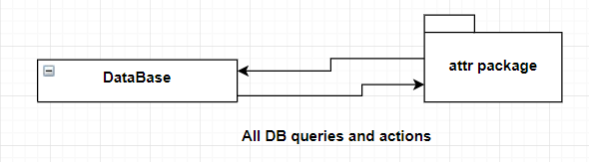

כלל המחלקות בתוך attr package עושות שימוש מול instance אחד העובד מול הDB.

1. Decorator

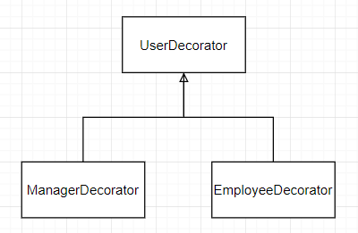

בשימוש בDecorator יש ביצוע של הפרדה בין הקלאסים ובעת רצון לבצע שינויים ומתודות נוספות ניתן לרשום ולממש בDecorator ולא לשנות או להוסיף על קלאסים קיימים.

בשימושים של DP אלו נוכל לבצע מיטוב של הקוד לפעולות מסוימות.

# Use Case Diagram

נתאר את פעולות המערכת באמצעות התרשים הבא:

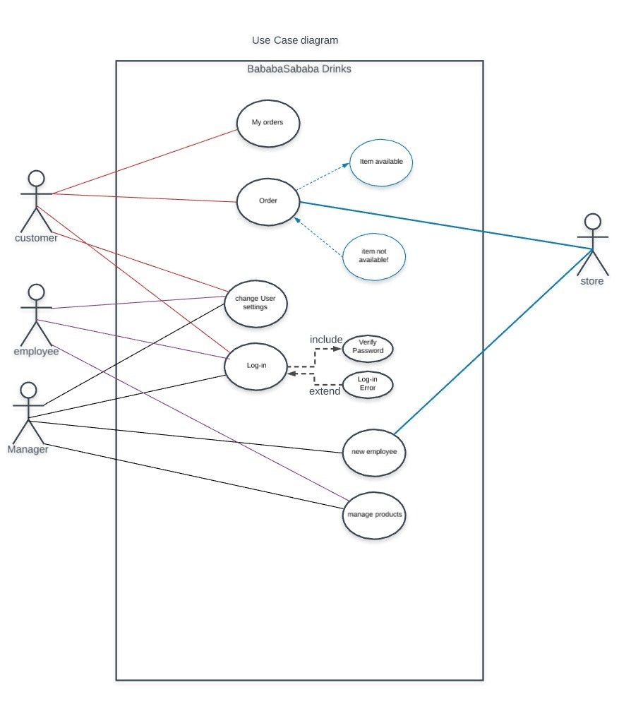ניתן לראות כי ישנם 3 ישויות במערכת: מנהל, עובד ולקוח.

כל אחת מהישויות יכול לבצע פעולות דומות וגם שונות. פעולות המתבצעות אל מול החנות עצמה (בתור ישות ווירטואלית) הינן פעולות המשפיעות על החנות (המידע בחנות) באופן ישיר. השרטוט מתאר באופן חלקי אך קונספטואלי לפעולות שניתן לבצע במערכת.

# Class Diagram

כמו כן, נתאר את השכבות המרכזיות באמצעות Class Diagram להבנת הקשרים בין המחלקות השונות, תכונות ופעולות שניתן לבצע:

1. Classes of entities including logics and attributes

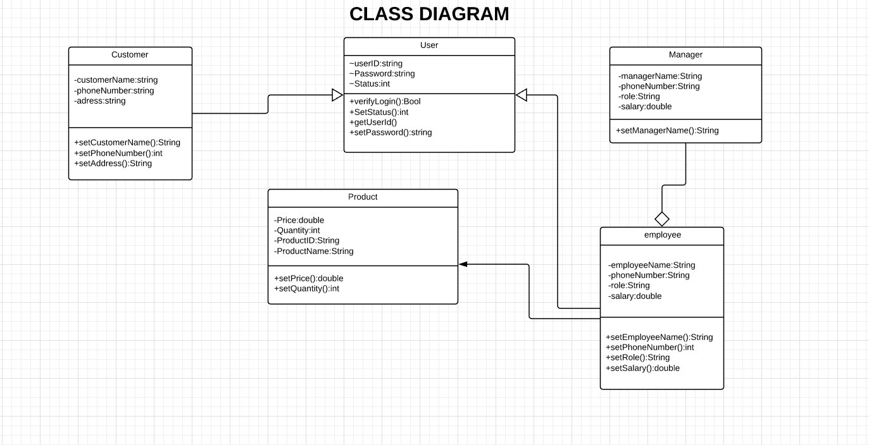

1. 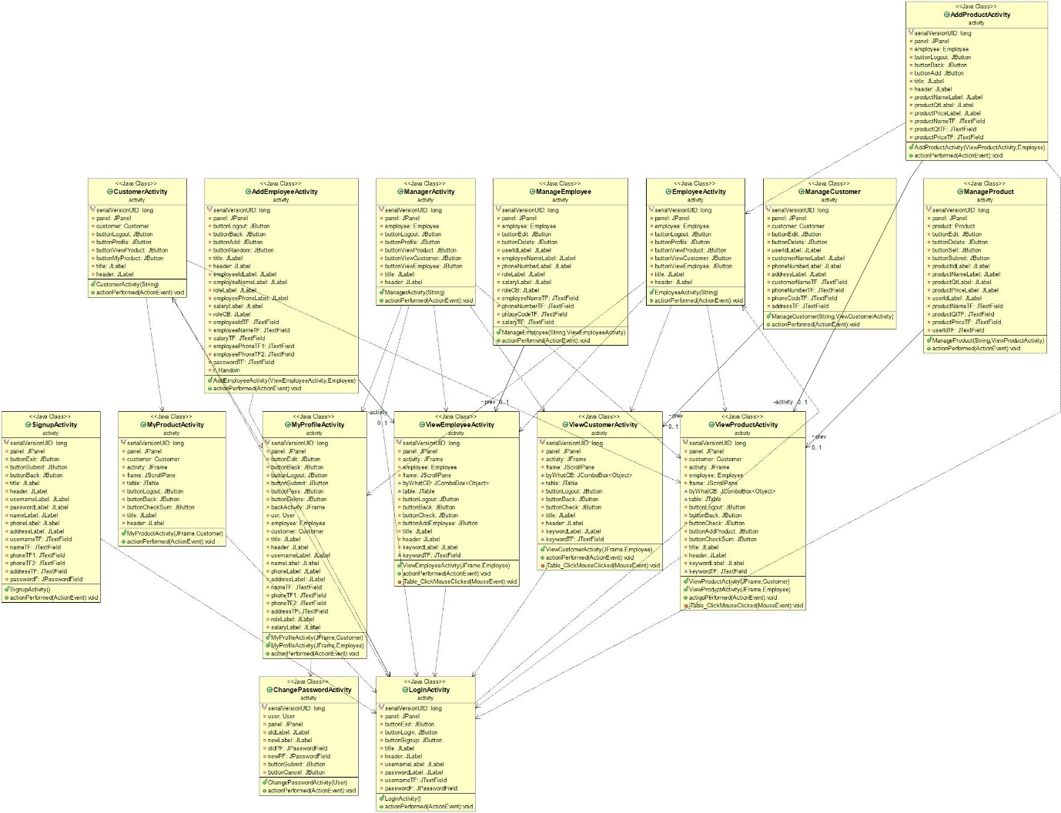Activities classes for view and operations:

# Sequence Diagram

נתאר תהליך אחד ראשי של קניית מוצר על ידי לקוח:

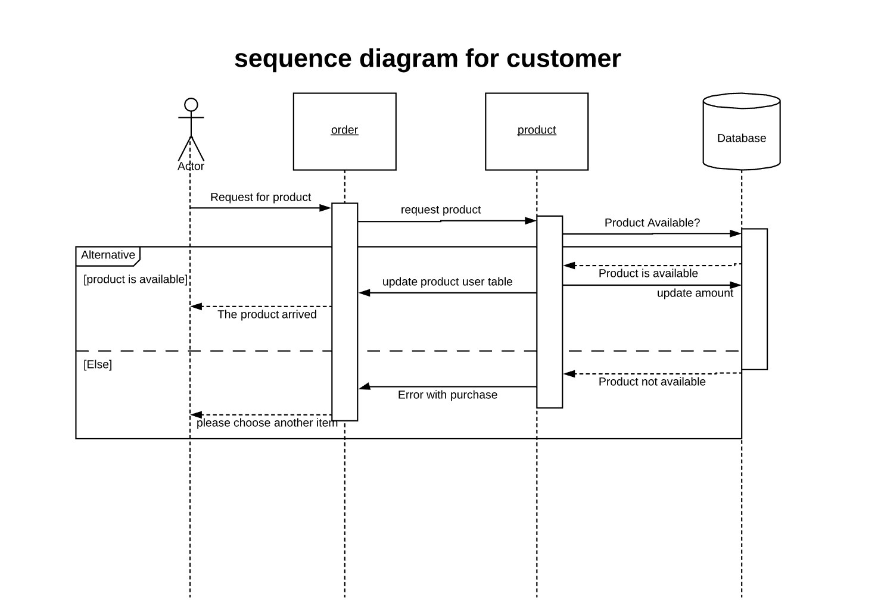

ניתן לראות בשרטוט זה כי על הלקוח לבקש בקשה להזמנה, הוא מזין את הפרטים הרלוונטים והבקשה להזמנה עוברת עד לבסיס הנתונים. בסיס הנתונים יחזיר האם המוצר קיים או לא והאם ניתן להזמינו. במידה וניתן יעביר את ההזמנה ללקוח ויעדכן כי בוצע הזמנה, יעדכן כמויות ויתעד את המכירה. במידה ולא יופיע למשתמש כי אין מוצר זמין במלאי ולכן לא ניתן לבצע הזמנה.

# Test units (Junit methods)

בפן הבדיקות השתמשנו בכמה יכולות בסיסיות שהמערכת חייבת לעמוד בהם ושמנו עליהם בדיקה כדי שמצב זה לא ישתנה:

1. רוב המערכת מבצעת שימוש בבסיס הנתונים ולכן ישנה בדיקה אחת הבודקת תמיד שיש גישה לDB.
2. בדיקה נוספת הקשורה לDB הוא ביצוע עדכון של רשומה והחזרה למצבה הקודם (לבדוק פעולה על הDB).
3. ביצוע התחברות הינה דבר מאוד חשוב ולכן מתבצעת בדיקה האם ניתן להתחבר למערכת.